|  |  |
| --- | --- |
| Gerb-BMSTU_01 | **Министерство науки и высшего образования Российской Федерации**  **Федеральное государственное бюджетное образовательное учреждение**  **высшего образования**  **«Московский государственный технический университет**  **имени Н.Э. Баумана**  **(национальный исследовательский университет)»**  **(МГТУ им. Н.Э. Баумана)** |

ФАКУЛЬТЕТ **Информатика и системы управления**

КАФЕДРА **Компьютерные системы и сети (ИУ6)**

НАПРАВЛЕНИЕ ПОДГОТОВКИ **09.04.01 Информатика и вычислительная техника**

МАГИСТЕРСКАЯ ПРОГРАММА **09.04.01/12 Интеллектуальный анализ больших**

**данных в системах поддержки принятия решений.**

**Отчет**

**по лабораторной работе № 2**

**Вариант № 8**

**Дисциплина:** Интеллектуальные технологии и системы

|  |  |  |  |  |
| --- | --- | --- | --- | --- |
| Студент | ИУ6-11М |  |  | И.С. Марчук |
|  | (Группа) |  | (Подпись, дата) | (И.О. Фамилия) |
|  |  |  |  |  |
| Преподаватель |  |  |  | Е.К. Пугачев |
|  |  |  | (Подпись, дата) | (И.О. Фамилия) |

Москва, 2023

**Цель:** приобретение навыков написания программ на языке Visual Prolog.

**Задание:**

* выделить существенную информацию из текста задания;
* определить и классифицировать семантические единицы;
* определить структуры фактов;
* определить логические цепочки фактов;
* сформировать правила (представить в формализованном виде);
* выполнить кодирование, тестирование и отладку программы, которая позволяет формировать заключение.

**Текст, заданный для 8-го варианта:**

Родителям важно знать, какие симптомы при пневмонии у ребенка должны их настораживать, так как у детей признаки пневмонии могут иметь определенные особенности. Как проявляется пневмония у детей, зависит от особенностей болезни и от возраста ребенка. Детская пневмония может развиваться, если у ребенка отмечаться определенные симптомы:

Можно заподозрить воспалительный процесс, если повышение температуры (более 38 градусов) продолжается дольше трех дней, при этом сбить ее обычными препаратами не удается. Должна обеспокоить и температура, не поднимающаяся выше 37,5 градусов, у маленьких детей. Особенно, если при этом отмечается также ряд признаков интоксикации – высокий уровень потливости, слабость, плохой аппетит. У новорожденного, а также у грудничков, может не отмечаться резких скачков температуры тела в процессе проявления воспалений, так как терморегуляция у них еще не совсем совершенна, а иммунная система пока остается незрелой.

У больных детей дыхание очень частое, поверхностное. Груднички до 2 месяцев в минуту делают 60 вдохов в минуту дети до 1 года – 50, те, кому уже исполнился 1 год – 40. Как правило, при воспалении, малыш произвольно пытается лежать на одном боку. Также может быть отмечен еще один признак: раздев малыша, родители могут заметить, что в процессе дыхания с той стороны, где больное легкое, происходит втягивание кожи между ребрами и ее отставание во время дыхания. Иногда у малыша нарушается ритм дыхания, происходят его периодические остановки, меняется часта и глубина. Самые маленькие дети могут начать кивать в такт дыхания, раздувать щеки, вытягивать губы. Иногда из носа и рота появляются пенистые выделения.

Самые маленькие дети, заболевшие пневмонией, плачут и капризничают, становятся вялыми. Они плохо спят, не желают кушать. Часто отмечается рвота и диарея, груднички срыгивают, отказываются брать грудь.

У ребенка может развиваться не только стрептококковая, но и атипичные пневмонии. Какие симптомы при этом могут проявляться, зависит от возбудителя, особенностей протекания. Как правило, при болезни, спровоцированной хламидиями и микоплазмой, изначально болезнь развивается как простуда. Малыша беспокоит сухой кашель, першение в горле, насморк. Изначально возможен проявиться покашливание вследствие першения, позже кашель перерастает в мучительный, когда ребенок плачет или кушает.

Важно учитывать, что при наличии ряда факторов (загрязненность воздуха, действие аллергенов или химических веществ) у малыша может развиться хроническая пневмония, симптомы которой проявляются периодически.

**1 Выделение значимой информации**

Родителям важно знать, какие симптомы при пневмонии у ребенка должны их настораживать, так как у детей признаки пневмонии могут иметь определенные особенности. Как проявляется пневмония у детей, зависит от особенностей болезни и от возраста ребенка. Детская пневмония может развиваться, если у ребенка отмечаются определенные симптомы:

Можно заподозрить воспалительный процесс, если повышение температуры (более 38 градусов) продолжается дольше трех дней, при этом сбить ее обычными препаратами не удается.

Должна обеспокоить и температура, не поднимающаяся выше 37,5 градусов, у маленьких детей. Особенно, если при этом отмечается также ряд признаков интоксикации – высокий уровень потливости, слабость, плохой аппетит.

У новорожденного, а также у грудничков, может не отмечаться резких скачков температуры тела в процессе проявления воспалений,так как терморегуляция у них еще не совсем совершенна, а иммунная система пока остается незрелой.

У больных детей дыхание очень частое, поверхностное. Груднички до 2 месяцев в минуту делают 60 вдохов в минуту дети до 1 года – 50, те, кому уже исполнился 1 год – 40.

Как правило, при воспалении, малыш произвольно пытается лежать на одном боку.

Также может быть отмечен еще один признак: раздев малыша, родители могут заметить, что в процессе дыхания с той стороны, где больное легкое, происходит втягивание кожи между ребрами и ее отставание во время дыхания.

Иногда у малыша нарушается ритм дыхания, происходят его периодические остановки, меняется часта и глубина. Самые маленькие дети могут начать кивать в такт дыхания, раздувать щеки, вытягивать губы. Иногда из носа и рота появляются пенистые выделения.

Самые маленькие дети, заболевшие пневмонией, плачут и капризничают, становятся вялыми. Они плохо спят, не желают кушать. Часто отмечается рвота и диарея, груднички срыгивают, отказываются брать грудь.

У ребенка может развиваться не только стрептококковая, но и атипичные пневмонии. Какие симптомы при этом могут проявляться, зависит от возбудителя, особенностей протекания. Как правило, при болезни, спровоцированной хламидиями и микоплазмой, изначально болезнь развивается как простуда. Малыша беспокоит сухой кашель, першение в горле, насморк. Изначально возможно проявление покашливания вследствие першения, позже кашель перерастает в мучительный, когда ребенок плачет или кушает.

Важно учитывать, что при наличии ряда факторов (загрязненность воздуха, действие аллергенов или химических веществ) у малыша может развиться хроническая пневмония, симптомы которой проявляются периодически.

**2 Выделение семантических единиц (цифра около симптома означает номер факта)**

*Симптомы пневмонии у грудничков:*

1. частое, поверхностное дыхание, >=60 вдохов в минуту;

2. кивает в такт дыхания;

3. раздувает щеки и вытягивает губы при дыхании;

4. пенистые выделения из носа и рта;

5. срыгивает;

*Симптомы пневмонии у маленьких детей:*

6. частое, поверхностное дыхание, >=50 вдохов в минуту;

7. температура, не поднимается выше 37,5 градусов;

8. потливость;

9. слабость;

10. плачет и капризничает;

11. вялый;

12. плохо спит;

*Симптомы пневмонии у детей:*

13. частое, поверхностное дыхание, >=40 вдохов в минуту;

14. не сбиваемая температура, >= 38 градусов, дольше трех дней;

*Общие симптомы пневмонии:*

15. Не ест, плохой аппетит (отказывается брать грудь)

16. симптомы простуды;

17. пытается лежать на одном боку;

18. в процессе дыхания происходит втягивание кожи между ребрами и ее отставание;

19. нарушен ритм дыхания;

20. першение горла;

21. мучительный кашель, во время плача или еды;

*Хроническая пневмониия:*

22. симптомы проявляются периодически.

*Диагнозы*

23. присутствуют общие симптомы пневмонии

24. у грудничка пневмония

25. у маленького ребенка пневмония

26. у ребенка от двух лет пневмония

27. пневмония хроническая

**3 Формализация**

Присутствуют общие симптомы пневмонии

R1: F23 => F15 ˅ F16 ˅ F17 ˅ F18 ˅ F19 ˅ F20 ˅ F21;

У грудничка пневмония:

R2: F24 => F23 ˄ (F1 ˅ F2 ˅ F3 ˅ F4 ˅ F5);

У маленького ребенка пневмония

R3: F25 => F23 ˄ (F6 ˅ F7 ˅ F8 ˅ F9 ˅ F10 ˅ F11 ˅ F12);

У ребенка от двух лет пневмония

R4: F26 => F23 ˄ (F13 ˅ F14);

У пациента хроническая пневмония

R5: F27 => F22 ^ (F23 ˅ F24 ˅ F25 ˅ F26);

**4 База знаний:**

Я выделил для базы знаний следующие предикаты:

baseSymptom(int, string) - симптомы общие для всех возрастов (номер, название);

infantSymptom(int, int, string) - симптомы у грудничков (номер, важность, название);

childSymptom(int, int, string) – симптомы у маленьких детей (номер, важность, название);

kidSymptom(int, int, string) – симптомы у детей (номер, важность, название);

extraFact(int, string) – дополнительные сведения (номер, название);

Важность симптома отражает то на сколько важно обращать внимание на тот или иной симптом и требует корректировки экспертом. Принимает значения от 1 до 10.

**5 Структурная карта Константайна**

На рисунке 1 показана структурная карта Константайна.



Рисунок 1 – Структурная карта константайна

**5 Программа**

Код программы показан ниже:

implement main  
    open  
        core,  
        console,  
        file  
  
class predicates  
    returning\_true:().  
    my\_init : ().  
    out\_base\_symptoms\_and\_ask : ().  
    out\_concret\_symptoms\_and\_ask : ().  
        out\_loop : (integer).  
        ask\_user : (integer).  
            ask\_base : ().  
            ask\_infant : ().  
            ask\_child : ().  
            ask\_kid : ().  
    ask\_repeat : ().  
    calculate\_and\_out\_result : ().  
  
  
class facts - symptoms  
    %Симптомы пневмонии у грудничков:  
    infantSymptom :(integer, integer, string).  
    %Симптомы пневмонии у маленьких детей:  
    childSymptom:(integer, integer, string).  
    %Симптомы пневмонии у детей:  
    kidSymptom:(integer, integer, string).  
    %Общие симптомы пневмонии:  
    baseSymptom:(integer, string).  
    %Хроническая пневмониия:  
    extraFact:(integer, string).  
  
    %выбранные симптомы:  
    chousenSymptoms:(integer).  
    % временная переменная  
    baseSumm:real:= 0 .% расчет вероятности по базовым симптомам  
    concretSumm:real:= 0 .% расччет вероятности по возрастным симптомам  
    isRepeat:boolean:= false.% является ли пневмония хронической  
  
clauses  
run() :- returning\_true().  
returning\_true():-  
    my\_init(),  
    stdio::write(":::::::::Выявление пневмонии у пациента::::::::::::::\n"),  
    out\_base\_symptoms\_and\_ask(),  
    stdio::write("::::::::::::::::::Конкретизированые симптомы:::::::::::::::::::::::\n"),  
    out\_concret\_symptoms\_and\_ask(),  
    ask\_repeat(),  
    calculate\_and\_out\_result(),  
    stdio::write("Но диагноз все равно должен поставить врач!"),  
    stdio::write("\n:::::ВСЁ!:::::"),  
    \_ = stdio::readLine(),  
    \_ = stdio::readLine(),  
    \_ = stdio::readLine(),  
    fail.  
returning\_true():- !.  
my\_init() :-  
    console::init(),  
    console::clearOutput, % чистка выходного потока (есть еще console::clearInput)  
    file::consult("dbfile.txt", symptoms). % загрузка базы фактов  
  
out\_base\_symptoms\_and\_ask() :-  
    out\_loop(4),  
    ask\_user(4).

out\_concret\_symptoms\_and\_ask() :-  
    % выбор возраста  
    stdio::write("Введите возраст пациента (\"1\" - грудничковый, \"2\" - маленький ребенок, \"0стальное\" - от  1 года): \n"),  
    Inp = console::readLine(),  
  
    stdio::write("---Список симптомов---\n"),  
    if Inp = "1" then  
        out\_loop(1),  
        ask\_user(1)  
        else  
        if Inp = "2" then  
            out\_loop(2),  
            ask\_user(2)  
        else  
            out\_loop(3),  
            ask\_user(3)  
        end if  
    end if.

out\_loop(Patient) :-  
    if Patient = 1 then  
        stdio::write("Симптомы пациента грудничковый ребенок\n"),  
        infantSymptom(Number, \_, Name)  
        else  
        if Patient = 2 then  
            stdio::write("Симптомы пациента маленький ребенок\n"),  
            childSymptom(Number, \_, Name)  
        else  
            if Patient = 4 then  
                stdio::write("Общие симптомы:\n"),  
                baseSymptom(Number, Name)  
            else  
                stdio::write("Симптомы пациента ребенок:\n"),  
                kidSymptom(Number, \_, Name)  
            end if  
        end if  
    end if,  
    stdio::write("Симптом: ", Number, " - ", Name, "\n"),  
    fail.  
out\_loop(\_) :- !.

ask\_user(AskType):-  
    if(AskType = 1) then  
        ask\_infant()  
    elseif (AskType = 2) then  
        ask\_child()  
    elseif (AskType = 3) then  
        ask\_kid()  
    elseif (AskType = 4) then  
        ask\_base()  
    end if.  
  
ask\_base() :-  
stdio::write("\nВведите один номер обнаруженного симптома (0 - для выхода):"),  
    hasDomain(integer, Inp),  
    Inp = stdio::read(),  
  
    if( baseSymptom(Inp, \_) )then  
        if (not(chousenSymptoms(Inp))) then  
            stdio::write("Симптом найден в базе и учтен."),  
            assert(chousenSymptoms(Inp)),  
            % нашли симптом добавляем его  
            baseSumm := baseSumm + 1  
        else  
            stdio::write("Симптом уже зарегистрирован.")  
        end if  
    else  
        if (Inp = 0) then  
            fail  
        else  
            stdio::write("Симптом не найден в базе!")  
        end if  
    end if,  
    % продолжаем цикл ввода  
    !, ask\_base().  
ask\_base():-!,  
    baseSumm:= baseSumm \* 100 / 7,  
    stdio::write("Вероятность по базовым симптомам ", baseSumm, "\n\n"),  
    \_ = stdio::readLine(),  
    \_ = stdio::readLine().  
  
ask\_infant() :-  
    stdio::write("\nВведите один номер обнаруженного симптома (0 - для выхода):"),  
    hasDomain(integer, Inp),  
    Inp = stdio::read(),  
  
    if( infantSymptom(Inp, Weight, \_) )then  
        if (not(chousenSymptoms(Inp))) then  
            stdio::write("Симптом найден в базе и учтен."),  
            assert(chousenSymptoms(Inp)),  
            % нашли симптом добавляем его  
            concretSumm := concretSumm + Weight  
        else  
            stdio::write("Симптом уже зарегистрирован.")  
        end if  
    else  
        if (Inp = 0) then  
            fail  
        else  
            stdio::write("Симптом не найден в базе!")  
        end if  
    end if,  
    % продолжаем цикл ввода  
    !, ask\_infant().  
ask\_infant():-!,  
    %concretSumm:= concretSumm \* 100 / 7,  
    stdio::write("Вероятность по грудничковым симптомам ", concretSumm, "\n\n"),  
    \_ = stdio::readLine(),  
    \_ = stdio::readLine().

ask\_child() :-  
    stdio::write("\nВведите один номер обнаруженного симптома (0 - для выхода):"),  
    hasDomain(integer, Inp),  
    Inp = stdio::read(),  
  
    if( childSymptom(Inp, Weight, \_) )then  
        if (not(chousenSymptoms(Inp))) then  
            stdio::write("Симптом найден в базе и учтен."),  
            assert(chousenSymptoms(Inp)),  
            % нашли симптом добавляем его  
            concretSumm := concretSumm + Weight  
        else  
            stdio::write("Симптом уже зарегистрирован.")  
        end if  
    else  
        if (Inp = 0) then  
            fail  
        else  
            stdio::write("Симптом не найден в базе!")  
        end if  
    end if,  
    % продолжаем цикл ввода  
    !, ask\_child().  
ask\_child():-!,  
    %concretSumm:= concretSumm \* 100 / 7,  
    stdio::write("Вероятность по симптомам маленьких детей: ", concretSumm, "\n\n"),  
    \_ = stdio::readLine(),  
    \_ = stdio::readLine().  
  
ask\_kid() :-  
    stdio::write("\nВведите один номер обнаруженного симптома (0 - для выхода):"),  
    hasDomain(integer, Inp),  
    Inp = stdio::read(),  
  
    if( kidSymptom(Inp, Weight, \_) )then  
        if (not(chousenSymptoms(Inp))) then  
            stdio::write("Симптом найден в базе и учтен."),  
            assert(chousenSymptoms(Inp)),  
            % нашли симптом добавляем его  
            concretSumm := concretSumm + Weight  
        else  
            stdio::write("Симптом уже зарегистрирован.")  
        end if  
    else  
        if (Inp = 0) then  
            fail  
        else  
            stdio::write("Симптом не найден в базе!")  
        end if  
    end if,  
    % продолжаем цикл ввода  
    !, ask\_kid().  
ask\_kid():-!,  
    %concretSumm:= concretSumm \* 100 / 7,  
    stdio::write("Вероятность по симптомам у детей старше 2х лет: ", concretSumm, "\n\n"),  
    \_ = stdio::readLine(),  
    \_ = stdio::readLine().  
ask\_repeat():-  
    stdio::write("Проявляются ли симптомы периодически? (y - Да, n - нет): "),  
    Input = stdio::readChar(),  
    if(Input = 'y' or Input = 'Y') then  
        isRepeat := true  
    end if.  
  
calculate\_and\_out\_result() :-  
    baseSumm := (baseSumm + concretSumm),  
    if (baseSumm > 99) then  
        baseSumm := 99  
    end if,  
    stdio::write("Общий анализ симптомов проведен. Вероятность болезни: ", baseSumm , "%"),  
    if(isRepeat = true and baseSumm > 50 ) then  
        stdio::write("Возможно болезнь хроническая.\n\n")  
    else  
        stdio::write("\n\n")  
    end if.  
end implement main  
goal  
    %console::runUtf8(main::run).  
    mainExe::run(main::run).

Результат работы показан на рисунках 2-5.

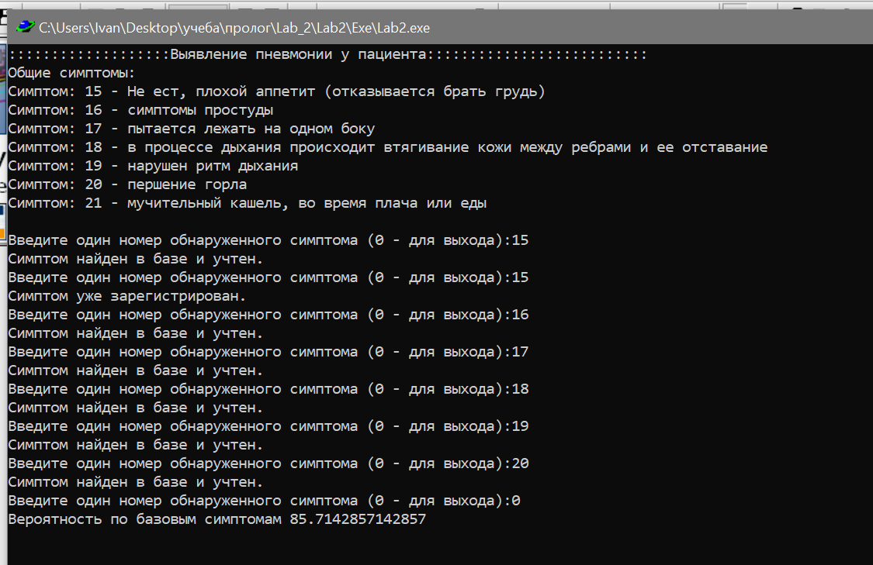

Рисунок 2 – Пример работы программы, пациент грудничок и он болен

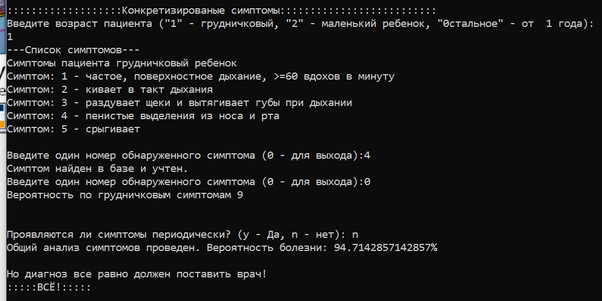

Рисунок 3 – Пример работы программы, пациент грудничок и он болен

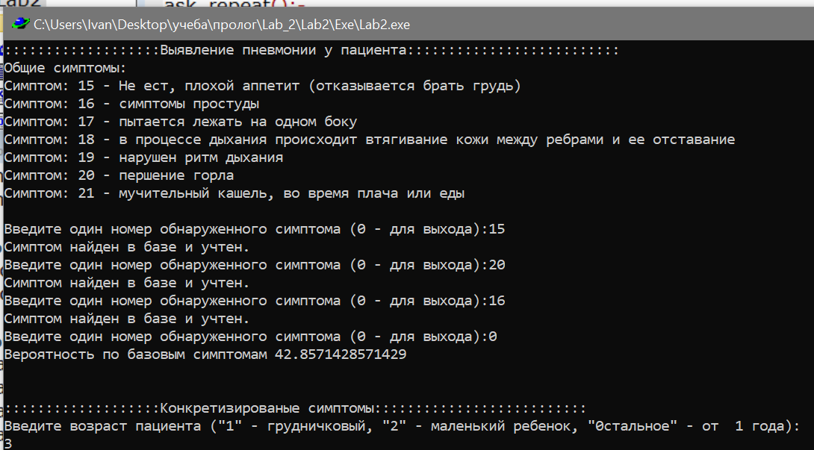

Рисунок 4 – Пример работы программы, пациент ребенок 3х лет и он болен не пневмонией

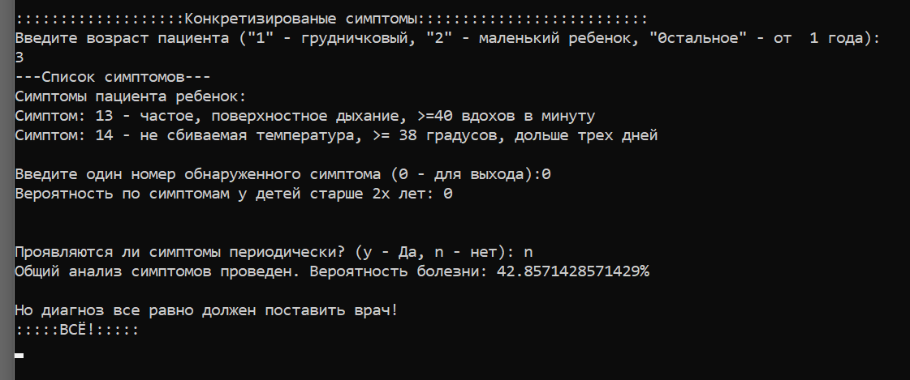

Рисунок 5 – Пример работы программы, пациент ребенок 3х лет и он болен не пневмонией

**Вывод:** в ходе выполнения данной лабораторной работы были получены навыки написания программ на языке Visual Prolog.

Было осуществлено выделение значимой информации, семантических единиц и их формализация.

Был создан прототип экспертной системы для определения вероятности заболевания ребенком пневмонией, по диагнозам, заложенным в базу данных.